

**ДУМА**

ГОРОДСКОГО ОКРУГА СПАССК-ДАЛЬНИЙ

**ПРИМОРСКОГО КРАЯ**

**Р Е Ш Е Н И Е**

Об установлении границ территории для осуществления

территориального общественного самоуправления

«Лотос» городского округа Спасск-Дальний

Принято Думой городского

округа Спасск-Дальний

« 30 » ноября 2022 года

1. Установить границы территории для осуществления территориального общественного самоуправления «Лотос» городского округа Спасск-Дальний согласно описанию границ (приложение 1) и схеме границ территории (приложение 2).

2. Настоящее решение вступает в силу со дня его официального опубликования.

Глава

городского округа Спасск-Дальний О.А. Митрофанов

« 30 » ноября 2022 года

№ 58-НПА

Приложение № 1

к решению Думы городского

округа Спасск-Дальний

от «30» ноября 2022 г. № 58-НПА

Описание прохождения границ территории территориального

общественного самоуправления «Лотос»

(*ул. Красногвардейская, д. №№ 83,85)*

С северной стороны граница территориального общественного самоуправления «Лотос» проходит в северо-восточном направлении строго по границе земельного участка, сформированного под жилым домом № 83 по ул. Красногвардейская и далее поворачивает на юг. В точке пересечения с границей земельного участка, сформированного под жилым домом № 85 по ул. Красногвардейская, граница территориального общественного самоуправления «Лотос» поворачивает на юг.

Затем проходит в западном направлении и поворачивает на север, далее поворачивает на запад по границе земельного участка, сформированного под жилым домом № 85 по ул. Красногвардейская.

Далее идет в южном направлении и поворачивает на юго-запад по границе земельного участка, сформированного под жилым домом № 85 по ул. Красногвардейская. Затем поворачивает в западном направлении до точки пересечения с земельным участком, сформированным под жилым домом № 83 по ул. Красногвардейская и по границе этого земельного участка поворачивает в северо-западном направлении и возвращается в первоначальную точку.

Приложение № 2

к решению Думы городского

округа Спасск-Дальний

от «30» ноября 2022 г. № 58-НПА

Схема

границ территории для осуществления территориального

общественного самоуправления «Лотос»

(*ул. Красногвардейская, д. №№ 83,85)*

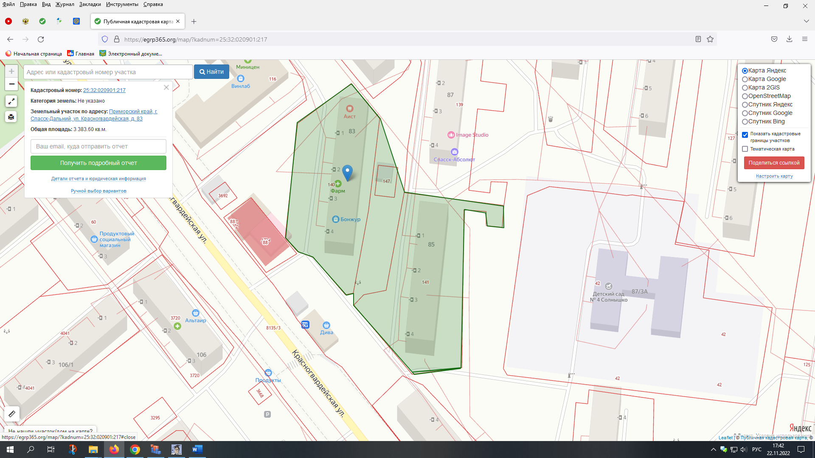

Площадь территории ТОС: 7918 м2 (0,792 га)

Периметр территории ТОС: 488 м (0,488км)